Project description v0.2

για το έργο Ε-hair

Στην εφαρμογή e-hair, υλοποιούμε το ηλεκτρονικό κλείσιμο ραντεβού σε κομμωτήρια. Στο πλαίσιο χρήσης της εφαρμογής θα υπάρχουν 3 ήδη χρηστών. Οι πελάτες-απλοί χρήστες, οι ιδιοκτήτες καταστημάτων και οι διαχειριστές.

Οι πελάτες-απλοί χρήστες θα μπορούν να χρησιμοποιήσουν την εφαρμογή αφού πρώτα κάνουν εγγραφή, εισάγοντας ένα username, το password και το email τους σε μια ειδικά διαμορφωμένη φόρμα εγγραφής νέου χρήστη. Οι ήδη εγγεγραμμένοι χρήστες θα εισάγουν το email ή username και το password τους για να κάνουν login στην εφαρμογή. Στη συνέχεια θα μπορούν να αναζητήσουν ένα κομμωτήριο βάση περιοχής ή ονόματος. Θα υπάρχει και η δυνατότητα πιο εξειδικευμένης αναζήτησης με χρήση φίλτρων και έτσι ο πελάτης θα μπορει να ψάξει κομμωτήρια βάση του εύρους τιμής τους ή των υπηρεσιών που προσφέρουν. Στη συνέχεια εμφανίζεται μια λίστα η οποία ανταποκρίνεται στα κριτήρια αναζήτησης. Ο χρήστης αφού επιλέξει ένα κομμωτήριο της αρεσκείας του, διαλέγει μέσα από τον ηλεκτρονικό τιμοκατάλογο του κομμωτηρίου τις υπηρεσίες που των ενδιαφέρουν (κούρεμα, χτένισμα κ.α.). Έπειτα από ένα ημερολόγιο επιλέγει μια διαθέσιμη ώρα και μερα για το ραντεβού του. Τέλος εισάγει ένα ονοματεπώνυμο και ένα τηλέφωνο. Η πληρωμή του ραντεβού από την πλατφόρμα είναι προαιρετική. Ο χρήστης επίσης έχει την δυνατότητα να αλλάξει την ημερομηνία και ώρα του ραντεβού του ή και να το ακυρώσει. Μια άλλη λειτουργεία που υλοποιείται στην εφαρμογή είναι η δυνατότητα των χρηστών-πελατών να αξιολογούν τα κομμωτήρια που έχουν κάνει χρήση των υπηρεσιών τους. Τέλος οι απλοί χρήστες της εφαρμογής μπορούν να προσθέτουν κομμωτήρια σε μια λίστα με τα αγαπημένα τους κομμωτήρια και να αλλάζουν τα credentials με τα οποία κάνουν login στην εφαρμογή.

Οι ιδιοκτήτες κομμωτηρίων έχουν είσοδο στην εφαρμογή μέσω credentials που τους δίνονται από τους διαχειριστές του συστήματος. Στη συνέχεια τους δίνεται η δυνατότητα να διαχειριστούν το προφίλ που διατηρούν στη εφαρμογή αλλάζοντας το password, το e-mail, το username καθώς και να δουν βασικά στατιστικά για το κομμωτήριό τους (σύνολο ραντεβού ανά εβδομάδα ή μήνα, σύνολο εσόδων κ.α.). Επιπλέον έχουν την δυνατότητα να τροποποιούν και να ενημερώνουν τον τιμοκατάλογο της επιχείρησής τους και το ημερολόγιο με τις ώρες και μέρες λειτουργίας. Τέλος έχουν πρόσβαση σε μια λίστα όπου είναι διαθέσιμα όλα τα ραντεβού του καταστήματος τους και τα στοιχεία των ατόμων που έχουν κλείσει τα ραντεβού. Από εκει μπορούν να τα αλλάξουν ή να τα ακυρώσουν.

Οι διαχειριστές του συστήματος μπορούν να προσθέτουν και να αφαιρούν καταστήματα

στην εφαρμογή ενώ κατόπιν αιτήματος των ιδιοκτητών των κομμωτηρίων μπορούν να αλλάξουν βασικές πληροφορίες για το κομμωτήριο (διεύθυνση, όνομα, κ.α.).

Ενδεικτικά mockups screens :

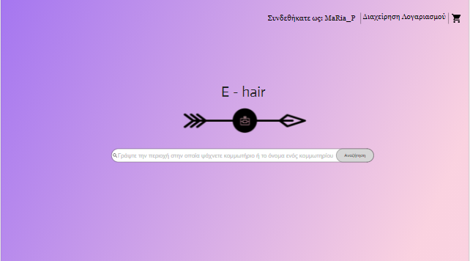

O χρήστης πραγματοποιεί αναζήτηση

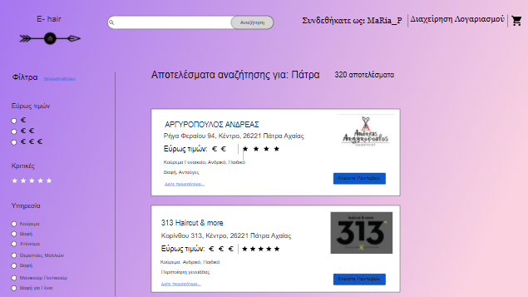

Αποτελέσματα αναζήτησης – προαιρετική χρήση φίλτρων

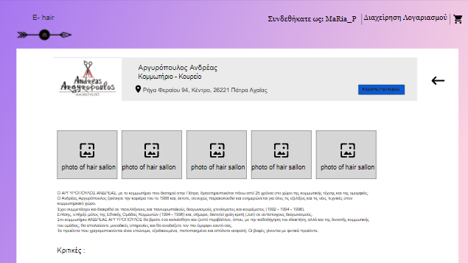

Επιλογή – πληροφορίες καταστήματος

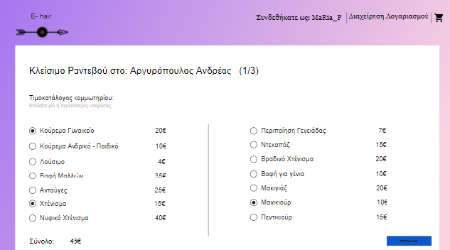

Διαδικασία κλεισίματος ραντεβού – Επιλογή υπηρεσιών

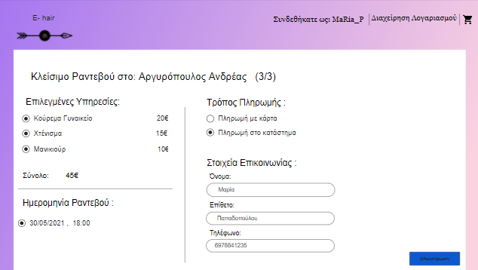

Διαδικασία κλεισίματος ραντεβού – Υποβολή στοιχείων επικοινωνίας

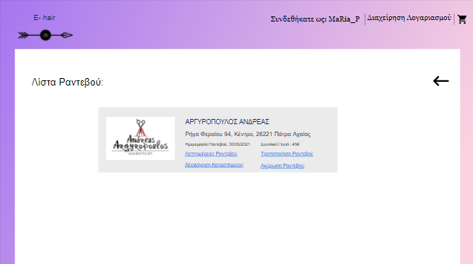

Λίστα Ραντεβού (Λεπτομέρειες ραντεβού, τροποποίηση , διαγραφή, αξιολόγηση)